Para respetar con las reglas establecidas por kalssy de que todo debe ser configurable en el sistema,
Se propone el siguiente esquema para las observaciones:
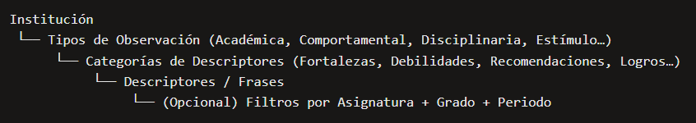
El usuario es decir administrador y coordinador deberán establecer cuáles son los tipos de observaciones: el sistema propone:
Observaciones comunes:
- Académicas
- Comportamentales
- Disciplinarias
Podrá determinar Las categorías de descriptores: Ej. Fortalezas, Debilidades y Recomendaciones. Y por último, determinar cuáles son esos descriptores o frases. Ej.
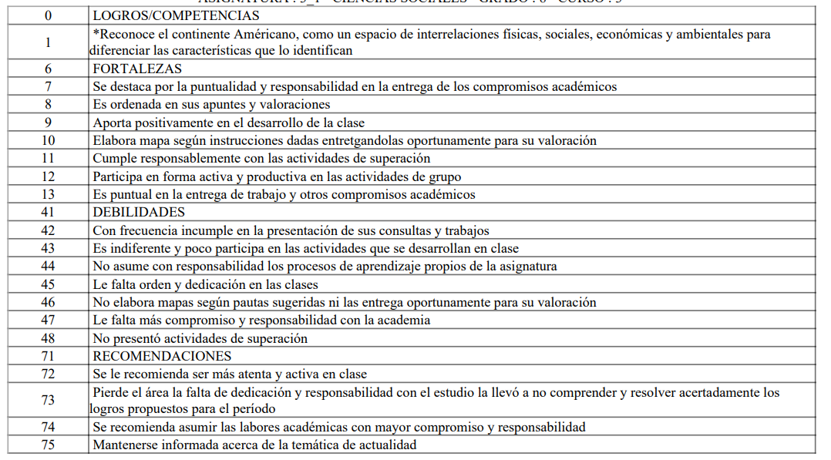
El rol que configure todo este módulo (admin y coordinador) puede Crear, editar y activar/desactivar todo el catálogo (tipos, categorías y frases).
El docente Solo selecciona las frases del catálogo que le corresponden (según su asignatura y grado). Puede agregar texto libre adicional si lo necesita.

Flujo de uso para el docente
- Entra a “Registrar observación” del estudiante.
- Elige Tipo: Académica.
- El sistema le muestra automáticamente las frases disponibles para su asignatura + grado + periodo actual.
- Marca las que aplican (puede seleccionar varias de Fortalezas + Debilidades + Recomendaciones).
- Opcionalmente escribe un comentario libre.
- El sistema genera el texto final de la observación (puede previsualizarlo).
- Guarda → queda registrada en el Observador + aparece en el Historial del estudiante.
Una regla es que los docentes puedan aplicar las faltas u observaciones tanto de los grupos a los que dan clase como a los grupos a los que dirigen.

- M15: Gestionar casos de convivencia con tipificación Tipo I, II y III, de acuerdo con la normativa aplicable.
En este punto que el usuario (admin y coordinador), además de realizar toda la gestión de los tipos de faltas, que además pueda determinar Si hay descuentos en las notas de los estudiantes por cada falta o no, y en cuál nota, (esto porque anteriormente por cada falta se realizaba un descuento de décimas a una de las notas de los estudiantes), (en este punto necesito determinar si el sistema gestiona diferentes tipos de notas por ejemplo: heteroevaluación que corresponde a la nota final, o de convivencia (comportamiento)).
Un ejemplo de cómo lo establecen en un manual de convivencia: 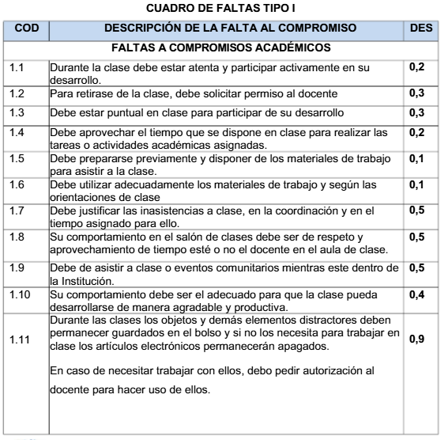

¿Cómo sería la vista para quien realiza las observaciones?
Tendría una vista denominada Registro de observaciones:
Dentro de esa sección el usuario ve dos pestañas o dos botones grandes:
text
+ Nueva Observación / Falta
+ Casos de Convivencia (Comité)

Cómo funciona el flujo (lo más importante)
Cuando el usuario hace clic en “+ Nueva Observación / Falta” aparece un formulario único e inteligente:
- Primero elige el Tipo:
  - Académica
  - Comportamental
  - Disciplinaria / Convivencial
- Según lo que elija, el sistema se adapta:
Tipo elegido | Qué muestra el sistema | Qué pasa al guardar
Académica | Frases de fortalezas/debilidades + texto libre | Solo se registra en el Observador
Comportamental | Frases comportamentales + texto libre | Solo se registra en el Observador
Disciplinaria | - Clasificación (Tipo I, II o III)  - Descripción de hechos  - Involucrados  - Opción de mediación | Siempre se registra en el Observador  + Pregunta: ¿Abrir Caso formal en el Comité?

Vista de “Casos de Convivencia” (M15)
Esta es una vista separada (pero dentro del mismo módulo) donde se ven solo los casos formales del Comité:
- Lista de casos Tipo I, II y III
- Estados (abierto, en mediación, en seguimiento, cerrado)
- Actas
- Remisiones
- Seguimientos
Los casos Tipo I pueden nacer desde una observación disciplinaria, o también se pueden crear directamente desde aquí.

Resumen visual de la arquitectura
text
Observaciones y Convivencia
│
├── Nueva Observación / Falta ← Aquí empieza el 90% de las veces el docente
│ ├── Académica → solo Observador
│ ├── Comportamental → solo Observador
│ └── Disciplinaria → Observador + opción de abrir Caso
│
├── Historial del Estudiante ← Vista consolidada (timeline)
│
└── Casos de Convivencia (Comité) ← Solo los casos formales Tipo I, II y III
├── Lista de casos
├── Actas
└── Remisiones

Ventajas de este diseño
- El docente no tiene que pensar “¿esto va en observaciones o en el comité?”.
- Tiene una sola puerta de entrada para registrar cualquier cosa.
- El sistema decide (o le pregunta) si debe escalar a un caso formal del Comité.
- Se mantiene la separación lógica entre:
  - Registro cotidiano (Observador)
  - Gestión formal de casos graves (Comité)

